ALtstadt von Baden
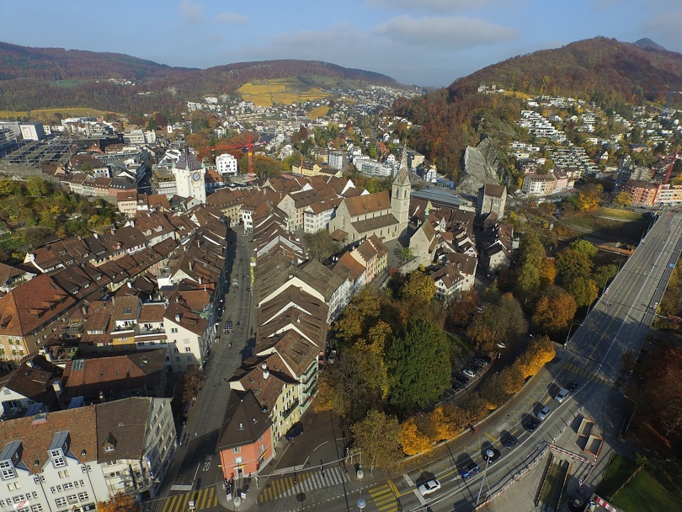
Begegnungszone Weite Gasse in Baden. Bild: Lutz Fischer-Lamprecht - Lutz Fischer-Lamprecht, CC BY-SA 4.0, https://commons.wikimedia.org/w/index.php?curid=44781013)
Noch bis in die 1970er-Jahre gab es keine verkehrsfreien Stadtzentren. Fussgängerzonen wie heute kannte man noch nicht. Die erste der Schweiz entstand 1972 in Baden. Das war kein Zufall: Die Bevölkerung von Baden wuchs zwischen 1950 und 1960 um 40 Prozent, die Industrie schuf Arbeitsplätze und Wohlstand. Der Boom brachte aber auch Probleme: Der Verkehr nahm rasch zu und belastete die Innenstadt. 1964 bis 1967 erarbeitete das Architekturbüro Metron eine Gesamtplanung für die Innenstadt, die für Fussgängerinnen und Fussgänger gegenüber dem Autoverkehr bevorzugte. Auf dieser Grundlage entstand die erste Fussgängerzone der Schweiz.
Karte:
https://s.geo.admin.ch/92178dc782

Link:
https://www.baden.ch/public/upload/assets/57885/68_Landschaft_Anerkennungen_12_13.pdf

